**Федеральное государственное образовательное бюджетное учреждение  
высшего образования   
«Финансовый университет при Правительстве РФ»**

**КОЛЛЕДЖ ИНФОРМАТИКИ И ПРОГРАММИРОВАНИЯ**

Лабораторная работа №12

по дисциплине Инфокоммуникационные системы и сети

Выполнила студентка

Прокопьева Ксения

Группа 3ПКС-320

Проверил: Сибирев И.В.

____________ ___________

оценка подпись

Москва, 2023

Цель: проверка знаний с помощью тренажера

Задачи: скачать архивированный файл, разархивировать и запустить тренажер. Далее, выполнить 8 заданий. Скрины выполнения работы приложены ниже.

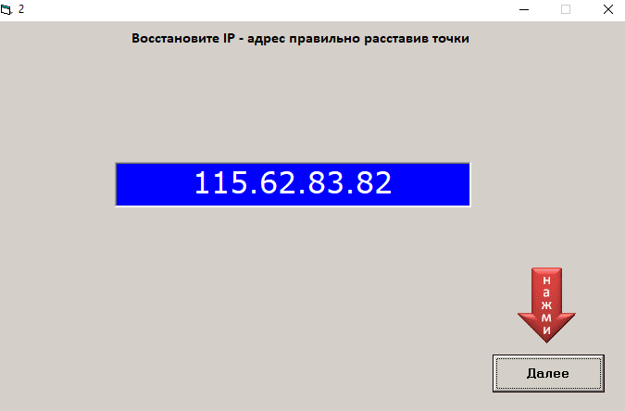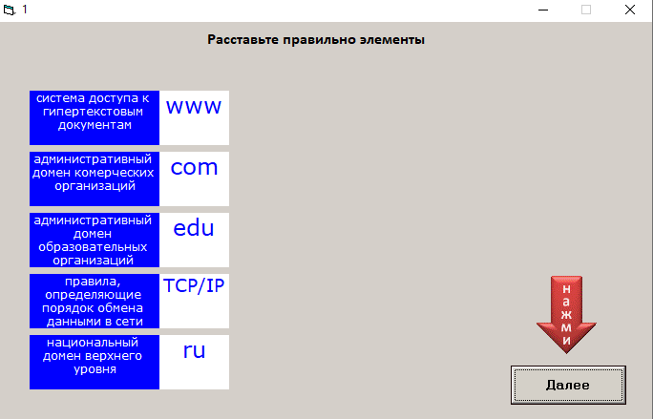

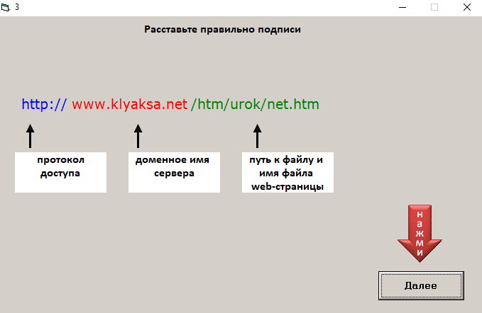

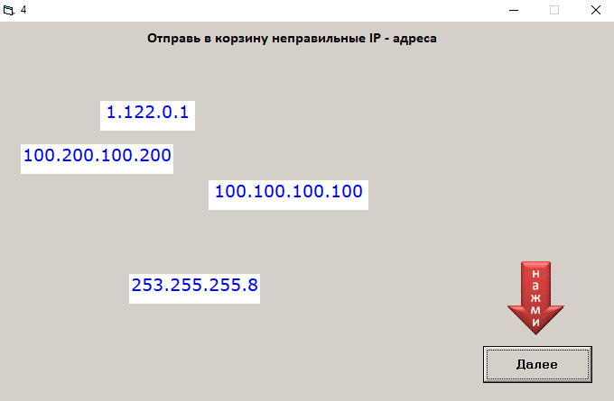

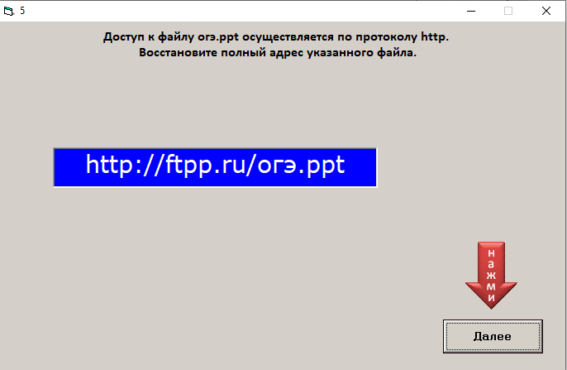

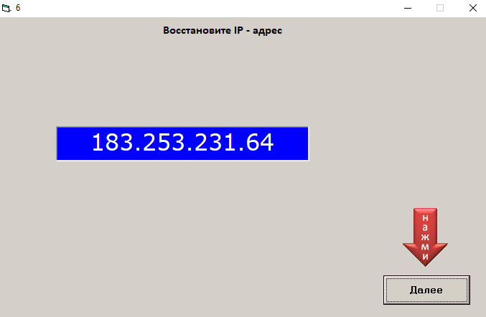



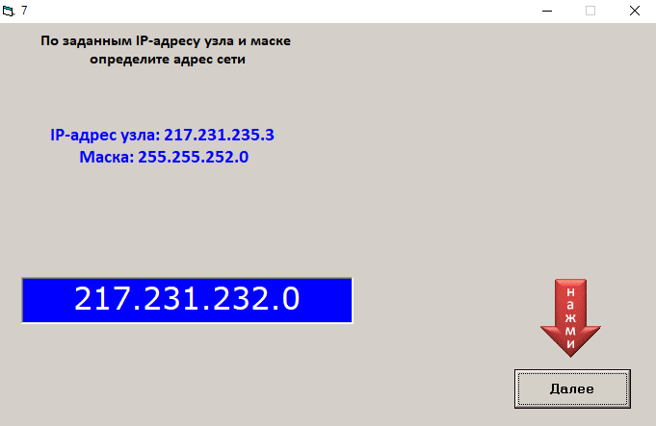

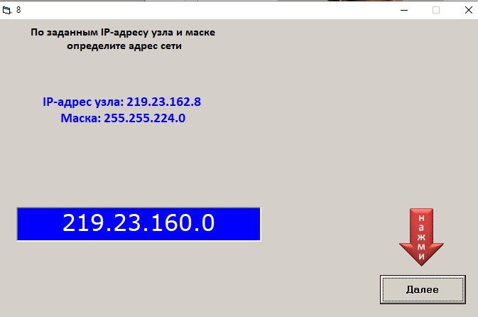



Итог: выполнив задания из тренажера, я проверила свои знания в области компьютерных сетей.